**Лабораторное занятие 3**

**Тоннелирование стрелок. Вспомогательные диаграммы**

*Цель работы:*Создание диаграммы декомпозиции А2. Построение диаграммыузлов и FEO-диаграммы.

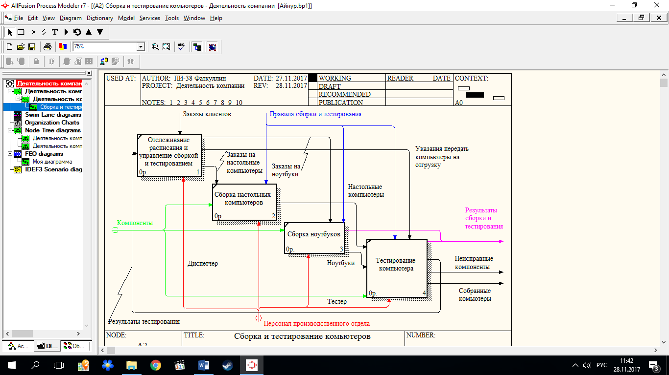

Рисунок 1 – Диаграмма декомпозиции «Сборка и тестирование компьютеров»

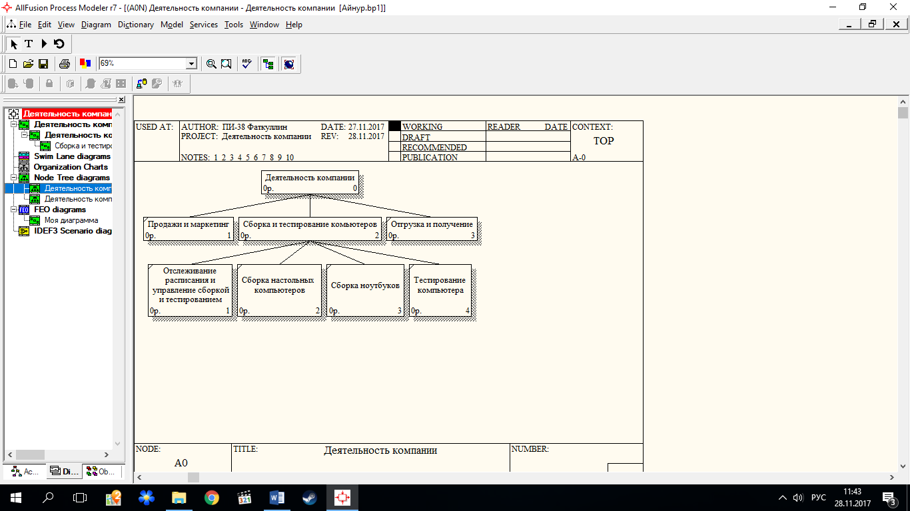

Рисунок 2 - Модифицированная диаграмма дерева узлов

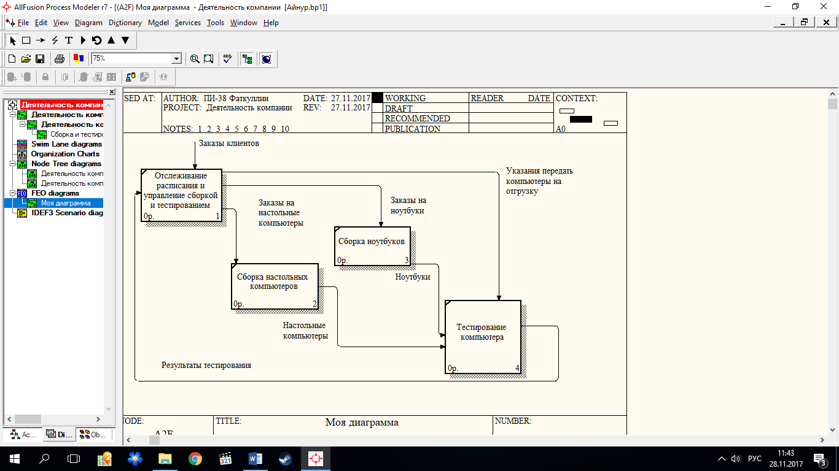

Рисунок 3 - FEO диаграмма

**Контрольные вопросы:**

1. **Что такое диаграмма дерева узлов?**

Демонстрация связей с другими уровнями диаграммы.

1. **Что такое FEO-диаграмма?**

Диаграмма только для экспозиции. Для обозначения деталей, которые невозможно использовать в синтаксисе IDEF0.

1. **Что означает опция Bullet Last Level?**

Позволяет расположить последний уровень не в виде списка, а в виде прямоугольников, как и верхние уровни.

1. **Что означают квадратные скобки, круглые скобки на граничных стрелках?**

Квадратные – стрелка нижнего уровня отсутствующая на верхнем уровне.

Круглая – тоннелированная стрелка.

1. **Каким образом можно посмотреть созданные диаграммы узлов и FEO?**

Вкладка diagram на панели инструментов – add FEO diagram…

1. **Что такое тоннелирование? Для чего оно нужно?**

Для прокладывания тоннеля между уровнями диаграммы.   
Может использоваться для обозначения малозначимых стрелок.

1. **Типы тоннелирования и их отличия.**

Resolve Border Arrow, стрелка мигрирует на диаграмму верхнего уровня.

Change To Tunnel – стрелка будет затоннелирована и не попадет на другую диаграмму.

Тоннельная стрелка изображается с круглыми скобками на конце.

1. **Как выполнить тоннелирование?**

Для их перетаскивания наверх нужно щелкнуть правой кнопкой мыши по

квадратным скобкам граничной стрелки и выбрать пункт меню **Arrow Tunnel**.

Появляется диалог **Border Arrow Editor**. Если щелкнуть по кнопке **Resolve Border**

**Arrow**, стрелка мигрирует на диаграмму верхнего уровня, если по кнопке **Change To Tunnel** – стрелка будет затоннелирована и не попадет на другую диаграмму.

Тоннельная стрелка изображается с круглыми скобками на конце.

1. **Что такое Squiggle?**

Вспомогательная опция. Помогает определить на диаграмме к какой стрелке относится название стрелки.

1. **Как реализуется соглашение по рисованию диаграмм?**

Это правила для упрощения чтения и экспертизы модели. Некоторые реализуются автоматически, некоторые вручную.